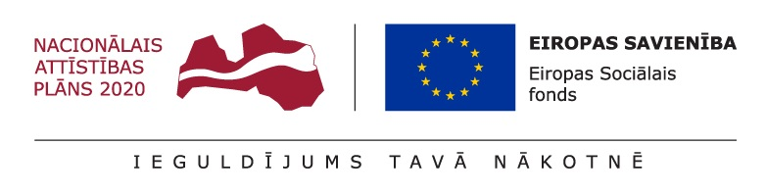
Darbības programmas “Izaugsme un nodarbinātība” 9.2.2. specifiskā atbalsta mērķa “Palielināt kvalitatīvu institucionālai aprūpei alternatīvu sociālo pakalpojumu dzīvesvietā un ģimeniskai videi pietuvinātu pakalpojumu pieejamību personām ar invaliditāti un bērniem” 9.2.2.3. pasākuma “Sabiedrībā balstītu sociālo pakalpojumu sniegšana” 2. uzsaukums, projekta Nr. 9.2.2.3/20/A/005 “Tu vari tāpat, kā es”

Šī gada augustā ĢBAC “Brīnumiņš” uzsāk Eiropas sociālā fonda atbalstītā projekta “Tu vari tāpat, kā es” īstenošanu, projekta Nr. 9.2.2.3/20/A/005, kura mērķis ir veicināt ilgtspējīgu ĢBAC “Brīnumiņš” Dienas aprūpes centra darbību, nodrošinot un paplašinot sociālās rehabilitācijas pakalpojumus un to pieejamību tuvu dzīvesvietai bērniem ar funkcionāliem traucējumiem, kuriem piešķirta invaliditāte un kuri dzīvo ģimenēs no Talsu novada un Ziemeļkurzemes reģiona. Projekts paredz nodrošināt sabiedrībā balstītu sociālo pakalpojumu pieejamību 50 bērniem ar funkcionāliem traucējumiem, kuriem ir noteikta invaliditāte, veicinot šo bērnu dzīves kvalitātes uzlabošanos, ikdienai nepieciešamo spēju un prasmju attīstību, funkcionālo traucējumu mazināšanos un iekļaušanos sabiedrībā, kā arī 24 šo bērnu likumiskajiem pārstāvjiem vai audžuvecākiem. Projekta īstenošanas laikā 18 mēnešu garumā projekta dalībnieki – gan bērni, gan viņu vecāki – saņems kopumā 17 sociālās rehabilitācijas pakalpojumus pie dažādiem speciālistiem. Bērniem tiks nodrošināta iespēja saņemt individuālās mūzikas terapijas, fizioterapijas, ergoterapijas, Montessori, vizuāli plastiskās mākslas terapijas, kanisterapijas, psihologa, logopēda, audiologopēda, silto smilšu nodarbības, kā arī piedalīties mūzikas un dabas vides estētikas grupu nodarbībās, kuru mērķis ir veicināt bērnu socializēšanos, kā arī esošo sociālo prasmju nostiprināšanu un jaunu ikdienai nepieciešamo prasmju apgūšanu. Projekta dalībnieku likumiskajiem pārstāvjiem vai audžuvecākiem tiks nodrošinātas individuālās fizioterapijas nodarbības un psihologa konsultācijas, kā arī tiks nodrošināta iespēja piedalīties vecāku grupu nodarbībās, kuru mērķis ir veicināt vecāku socializēšanos, sniegt atbalstu un veikt grupas dalībnieku izglītošanu un apmācību, ar mērķi nodrošināt psihoemocionālā līdzsvara saglabāšanu, kā arī sekmēt ģimeņu saliedētību un palielināt grupas dalībnieku kapacitāti pašaprūpē un bērnu aprūpē, gūstot atelpu no ikdienas pienākumiem un grūtībām.
Projekta rezultātā būs iespējams palielināt ĢBAC “Brīnumiņš” sniegto pakalpojumu apjomu, tādējādi mazinot esošās rindas uz pakalpojumu saņemšanu, turklāt projekts dos iespēju paplašināt Centra sniegto pakalpojumu klāstu, piesaistot jaunus speciālistus.
Līdz šim sociālās rehabilitācijas pakalpojumus Centrā bez maksas varēja saņemt tikai bērni ar funkcionāliem traucējumiem no Talsu novada, bet projekta īstenošanas laikā tiks nodrošināta iespēja bezmaksas sabiedrībā balstītus sociālos pakalpojumus saņemt arī bērniem ar funkcionāliem traucējumiem no Ziemeļkurzemes reģiona - Dundagas, Mērsraga un Rojas novadiem.
Projekta sadarbības iestāde: Centrālā finanšu un līgumu aģentūra.
Projekta īstenošanas laiks: 03.08.2020. – 31.01.2022.
Projekta plānotās kopējās izmaksas un kopējās attiecināmās izmaksas: 206 750 EUR

